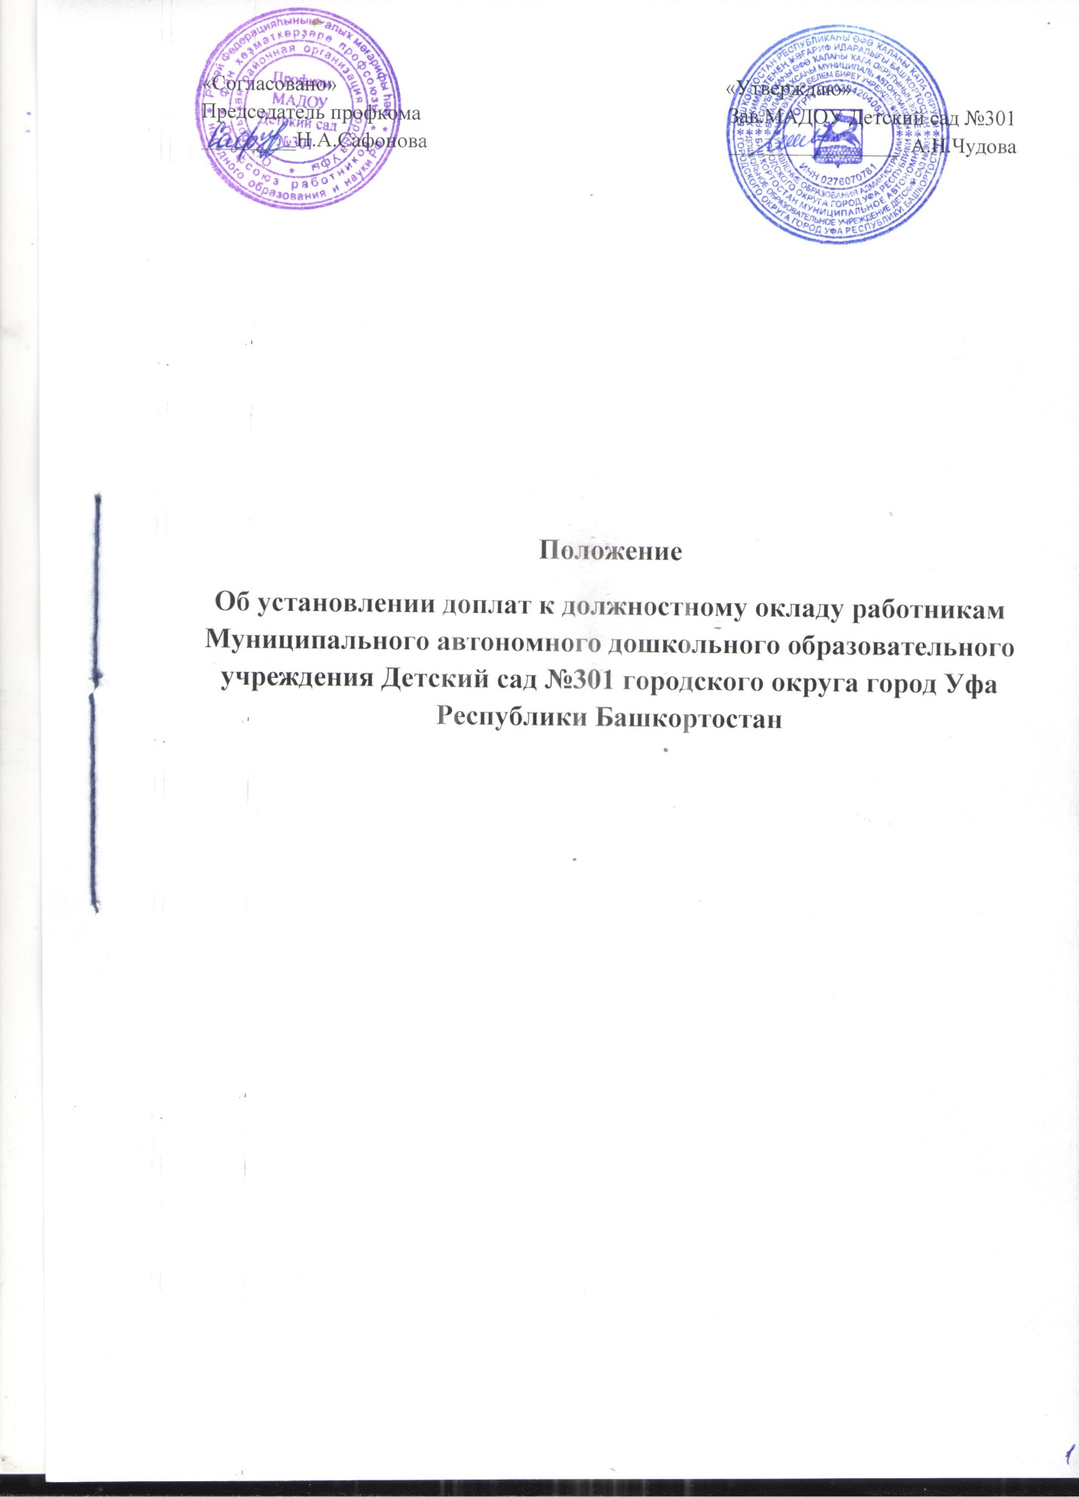

ПОЛОЖЕНИЕ
Выплаты доплат производятся на основании Постановления Администрации городского округа г.Уфа Республики Башкортостан от 18.11.2013г. №5828 «Об утверждении размера платы, взимаемой с родителей (законных представителей) за присмотр и уход за детьми, осваивающими образовательные программы дошкольного образования в муниципальных образовательных организациях городского округа город Уфа Республики Башкортостан» и приказа Управления образования Администрации городского округа город Уфа № 248 от 15.04.2014г.
Итоги работы подводятся ежеквартально, с учетом количества фактически отработанного времени, комиссией Детского сада №301.
Процент выплат может быть перераспределен между сотрудниками внутри отдельных категорий.
Для подведения итогов работы устанавливаются следующие показатели:
- Соблюдение положений устава МАДОУ.
- Выполнение правил внутреннего трудового распорядка.
- Сохранность здоровья детей и снижение заболеваемости.
- Соблюдение инструкций по охране труда и технике безопасности.
- Санитарное состояние помещений детского сада.
- Родительская задолженность.
- Эстетика оформления помещений детского сада.
- Выполнение плана детодней.
- Участие в общественной жизни детского сада.
- Фактически отработанное время.

НОРМАТИВ РАСХОДОВАНИЯ
платы, взимаемой с родителей (законных представителей)
за присмотр и уход за детьми ПО ЗАРАБОТНОЙ ПЛАТЕ

№ п/п | Категории работников | Процент от собранных средств на оплату заработной платы
1. | Заведующий МАДОУ | 5%
2. | Медицинский персонал, заведующий хозяйством, зам. заведующего по АХЧ | 5%
3. | Младшие воспитатели, помощники воспитателей | 75%
4. | Прочий учебно-вспомогательный и обслуживающий персонал | 15%

Снижение доплат на 50-100% осуществляется:
- за нарушение устава муниципальных дошкольных образовательных учреждений городского округа город Уфа Республики Башкортостан, реализующих основную общеобразовательную программу дошкольного образования;
- по жалобам родителей (законных представителей);
- за нарушения инструкций по охране труда и технике безопасности;
- за нарушение инструкции по охране жизни здоровья детей;
- за высокую заболеваемость в группе;
- за антисанитарное состояние помещений детского сада;
- за родительскую задолженность;
- за невыполнение детодней;
- за не полностью отработанное рабочее время.

Снижение и увеличение процента выплат производится на основании приказа заведующего учреждения.

